2025年度四川省阿坝州
松潘县小河镇农业农村服务中心决算
（单位公开）
目录

公开时间：2026年10月12日

第一部分 单位概况
一、主要职责
二、机构设置
第二部分 2025年度单位决算情况说明
一、收入支出决算总体情况说明
二、收入决算情况说明
三、支出决算情况说明
四、财政拨款收入支出决算总体情况说明
五、一般公共预算财政拨款支出决算情况说明
六、一般公共预算财政拨款基本支出决算情况说明
七、财政拨款“三公”经费支出决算情况说明
八、政府性基金预算支出决算情况说明
九、国有资本经营预算支出决算情况说明
十、其他重要事项的情况说明
第三部分 名词解释
第四部分 附件
第五部分 附表
一、收入支出决算总表
二、收入决算表
三、支出决算表
四、财政拨款收入支出决算总表
五、财政拨款支出决算明细表
六、一般公共预算财政拨款支出决算表
七、一般公共预算财政拨款支出决算明细表
八、一般公共预算财政拨款基本支出决算明细表
九、一般公共预算财政拨款项目支出决算表
十、政府性基金预算财政拨款收入支出决算表
十一、国有资本经营预算财政拨款收入支出决算表
十二、国有资本经营预算财政拨款支出决算表
十三、财政拨款“三公”经费支出决算表
（注：请单位根据实际注明页码）

第一部分 单位概况

一、主要职责
（一）主要职能。（职能参照州政府批准的三定方案）
宣传并贯彻落实涉农法律法规和方针政策。负责农业、林业、水利、渔业、畜牧业、农业机械等技术、品种、机具等的示范、推广，负责农业公共信息和培训教育等服务工作。负责农田水利建设、农产品及相关生产资料和投入品质量安全监测等服务性、技术性工作。负责林业、农业苗情、灾害、病虫害和动物疫病的监测、预报防治和处置。承担组织指导农业产业发展、林业生产、农业机械管理、水产发展、农林水资源保护、水土保持预防及水土流失治理等服务工作。负责新农村建设、乡村振兴、农村经济发展、农村体制改革、农村土地承包、扶贫开发和综合治理等工作。承担镇党委、政府交办的其他工作任务。核定事业编制23名。
二、机构设置
小河镇内设机构如下：
（一）党政办公室，挂财政工作办公室牌子。负责镇机关日常事务和综合协调工作。负责综合文秘、档案管理、党政印章管理、信息、机要、保密、后勤保障等工作。组织办理人大代表议案建议、政协委员提案和人大代表、政协委员的联络服务工作。负责国有资产管理，指导村级财务管理，管理镇行政事业单位和其他组织的各类财政资金等工作。完成领导交办的其他工作。
（二）党建工作办公室，挂群团工作办公室牌子。负责基层党组织建设、流动党员党支部建设、党风廉政建设、反腐败等工作。统筹辖区内党员和流动党员的发展、教育、管理和党费收缴工作，指导村党组织建设管理等工作。负责宣传思想、意识形态、精神文明建设和群众工作。负责本镇机构编制管理及人才队伍建设、干部人事管理、离退休干部管理工作。指导村民委员会换届选举。
负责工会、共青团、妇联等群团工作。监督干部职工福利待遇工作的落实，维护职工的合法权益。组织开展文体娱乐活动，组织各种形式的技能竞赛、报告和讲座。完成领导交办的其他工作。
（三）维护稳定办公室，挂群众工作办公室牌子。负责社会治安综合治理、维护稳定、群众信访等工作；组织开展人武、政法、统战、信访、稳定、民宗、群众、防邪和网格化管理等相关工作。负责辖区内法治建设，配合开展调解和帮教管理，承担辖区内矛盾纠纷多元化解协调工作。协助司法机关开展打击违法犯罪和禁毒、扫黑除恶活动。负责流动人口、外来僧道管理。负责基层自治建设和民主法治建设，指导基层群众性自治组织规范化、制度化建设。组织开展法制、综治、平安建设等宣传教育活动，负责基层综治干部和群防群治队伍的教育、培训和管理等工作。负责国防动员和兵役服务工作。完成领导交办的其他工作。
（四）经济发展和乡村振兴办公室。负责经济工作的指导、协调、服务和监督管理。负责优化营商环境建设。负责统筹、协调、指导、配合开展辖区内经济结构调整、项目建设、招商引资、旅游开发、移民搬迁、土地流转等工作。负责组织实施乡村振兴、农村人居环境整治，推动宜居乡村建设。统筹、指导、监管辖区内农业农村、林业、水利等工作。指导农民合作经济组织、农村集体经济组织建设和发展。负责村镇规划建设管理，统筹农村基础设施建设等工作。完成领导交办的其他工作。
（五）社会事务和应急管理办公室，挂安全生产监督管理办公室牌子。负责公共事务综合管理。统一领导教育体育、科学、卫生健康、民政、文化等社会事业建设工作。负责应急体系建设、制度建设和应急管理工作，负责组织、指导、协调安全生产、自然灾害、防灾减灾救灾等日常工作。负责防汛抗旱、森林草原防灭火、地质灾害防治、卫生防疫等工作。负责应急抢险和应急队伍建设、管理、培训、演习以及应急设备和物资的储备、管理等工作。负责应急值守工作。负责辖区内生产经营单位安全生产状况的监督检查工作，协助有关部门依法履行安全生产监督管理工作。负责农村老旧危房安全排查，落实农村老旧住房安全监管和住房安全宣传引导职责。完成领导交办的其他工作。
（六）村镇规划建设管理办公室，挂生态环境办公室牌子。负责村镇规划建设管理、生态环境保护工作。负责参与拟订镇经济发展规划并组织实施，对辖区内重大基础设施建设、重大公共服务资源布局、重大决策提出意见及建议。负责辖区内自然资源保护、生态环境保护、城镇管理等工作。配合相关部门组织开展工业、生活、生产、经营、农业等污染的监督检查和防控整治工作，指导辖区内生态农业、牧业建设。负责辖区内水资源保护、水环境治理、节约用水、环境卫生管理等工作。参与重大生态破坏事件的调查处理。完成领导交办的其他工作。
（七）综合执法办公室。根据有关法律规定和省政府授权，按照县政府职权调整事项目录，统一组织和指挥协调开展综合行政执法工作。负责整合落实行政执法信息平台和行政执法监督网络平台建设。完成领导交办的其他工作。

第二部分 2025年度单位决算情况说明

一、收入支出决算总体情况说明
2025年度收、支决算总计均为453.63万元。与2024年度相比，收、支决算总计增加27.03万元，增长6.34%。主要变动原因是人员增加，公用经费和人员经费相对增加，福利费增加。
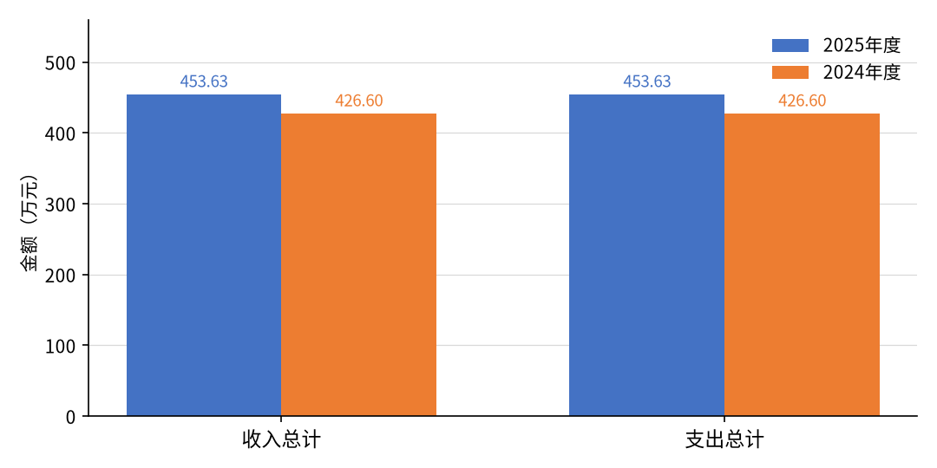
（图1：收、支决算总计变动情况图）（柱状图）

二、收入决算情况说明

2025年度本年收入合计453.63万元，其中：一般公共预算财政拨款收入453.63万元，占100%；政府性基金预算财政拨款收入0万元，占0%；国有资本经营预算财政拨款收入0万元，占0%；上级补助收入0万元，占0%；事业收入0万元，占0%；经营收入0万元，占0%；附属单位上缴收入0万元，占0%；其他收入0万元，占0%。

（注：数据来源于财决01表，仅罗列本单位涉及的收入。）
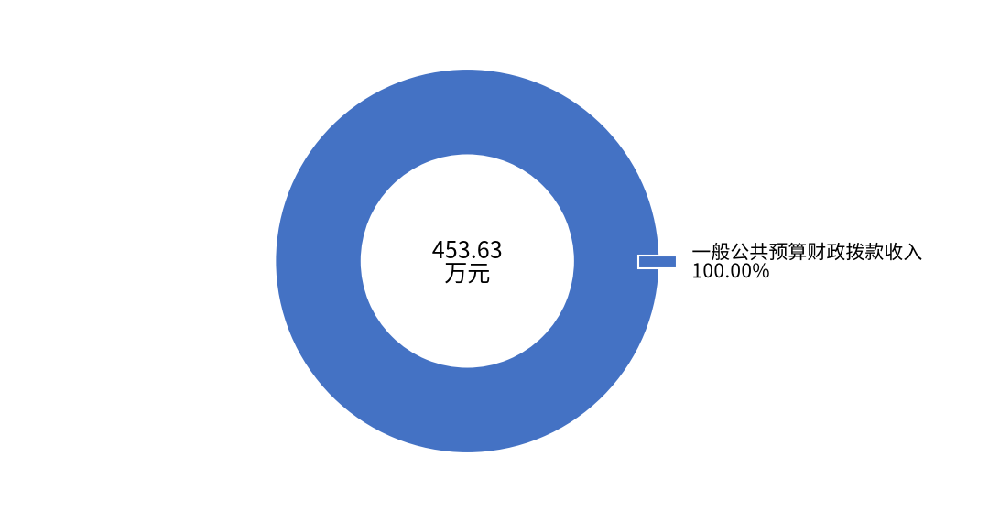
（图2：收入决算结构图）（饼状图）

三、支出决算情况说明

2025年度本年支出合计453.63万元，其中：基本支出453.63万元，占100%；项目支出0万元，占0%；上缴上级支出0万元，占0%；经营支出0万元，占0%；对附属单位补助支出0万元，占0%。

（注：数据来源于财决04表，仅罗列本单位涉及的支出。）
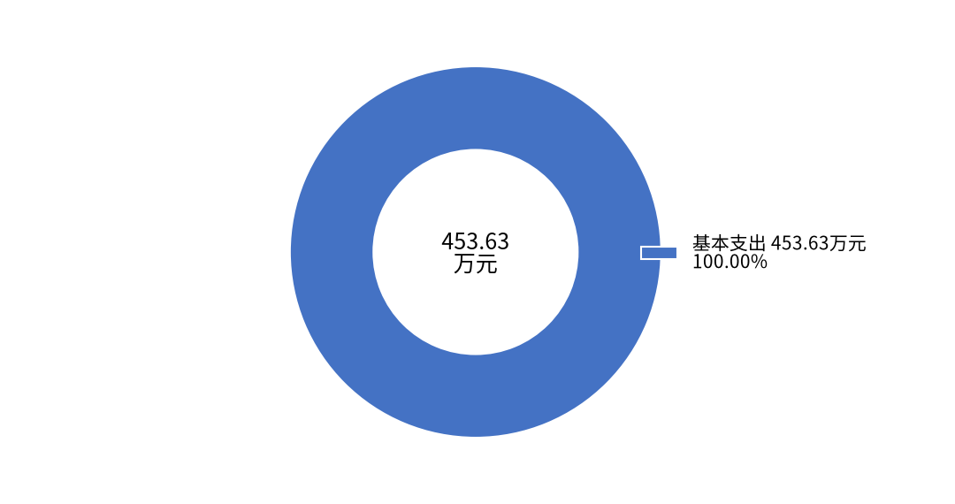
（图3：支出决算结构图）（饼状图）

四、财政拨款收入支出决算总体情况说明
2025年度财政拨款收、支决算总计为453.63万元。与2024年度相比，财政拨款收、支决算总计增加27.03万元，增长6.34%。主要变动原因是人员增加，公用经费和人员经费相对增加，福利费增加。
（注：数据来源于财决01-1表）
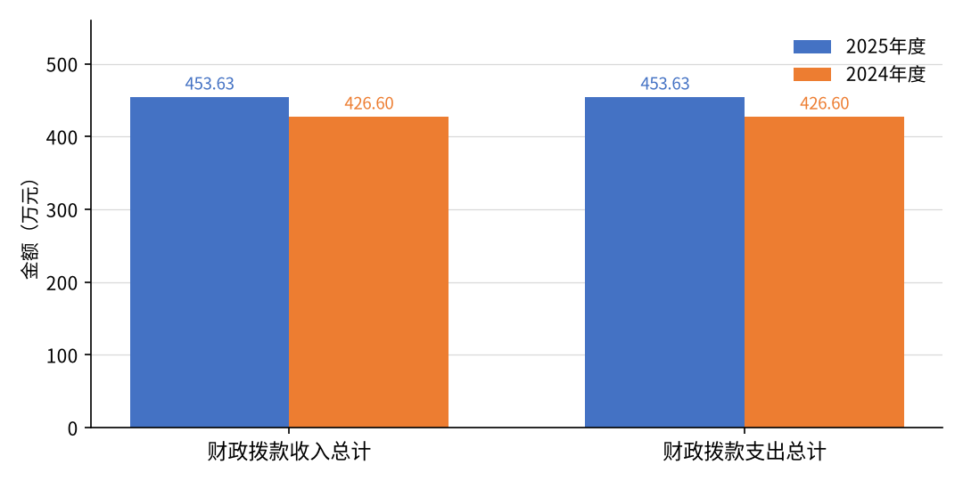
（图4：财政拨款收、支决算总计变动情况）（柱状图）

五、一般公共预算财政拨款支出决算情况说明

（一）一般公共预算财政拨款支出决算总体情况
2025年度一般公共预算财政拨款支出453.63万元，占本年支出合计的100%。与2024年度相比，一般公共预算财政拨款支出增加27.03万元，增长6.34%。主要变动原因是人员增加，公用经费和人员经费相对增加，福利费增加。
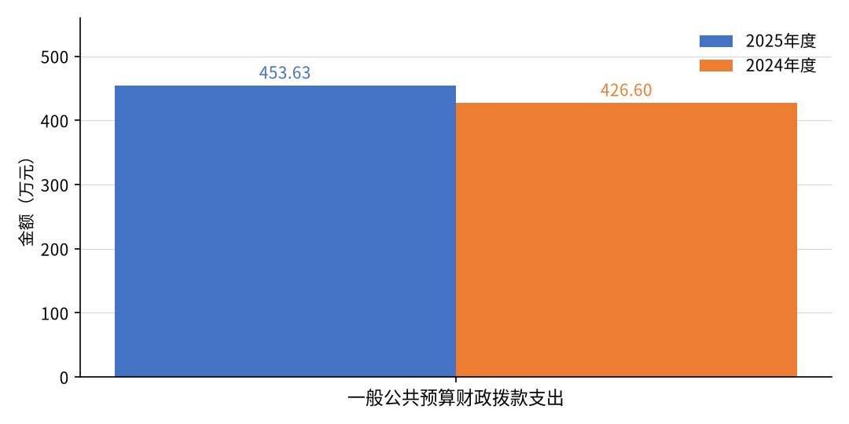
（图5：一般公共预算财政拨款支出决算变动情况）（柱状图）

（二）一般公共预算财政拨款支出决算结构情况
2025年度一般公共预算财政拨款支出453.63万元，主要用于以下方面：一般公共服务支出336.36万元，占74.15%；教育支出0万元，占0%；科学技术支出0万元，占0%；文化旅游体育与传媒支出0万元，占0%；社会保障和就业支出58.97万元，占13.00%；卫生健康支出23.09万元，占5.09%；住房保障支出35.20万元，占7.76%。
（注：数据来源于财决01-1表，仅罗列本单位涉及的全部功能分类科目，至类级。）
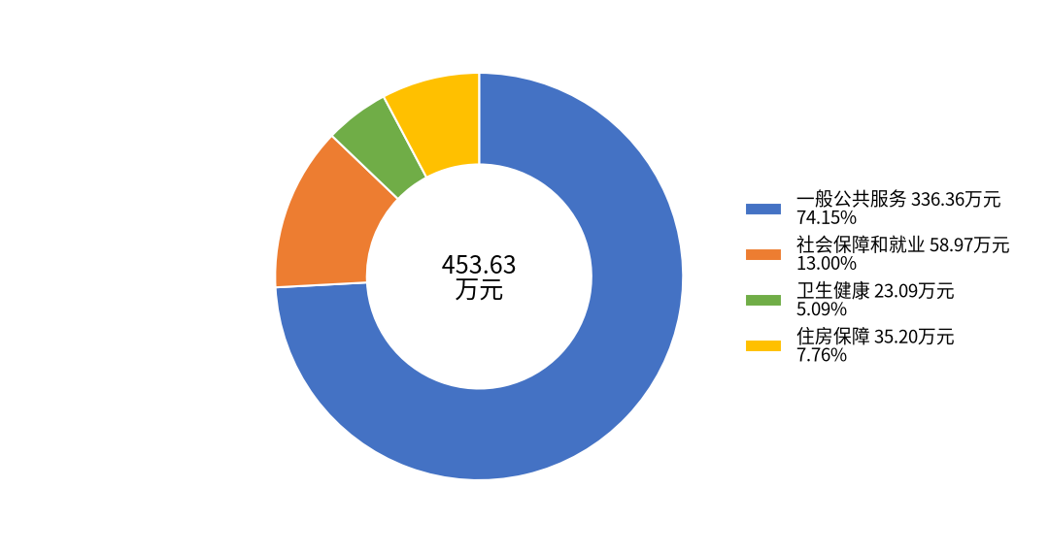
（图6：一般公共预算财政拨款支出决算结构）（饼状图）

（三）一般公共预算财政拨款支出决算具体情况

2025年度一般公共预算支出决算数为453.63万元，完成预算100%。其中：
1.一般公共服务（201）政府办公厅（室）及相关机构事务（20103）事业运行（2010350）： 支出决算为336.36万元，完成预算100%，决算数等于预算数。
2.社会保障和就业（208）行政事业单位养老支出（20805）机关事业单位基本养老保险缴费支出（2080505）： 支出决算为39.32万元，完成预算100%，决算数等于预算数。
3.社会保障和就业（208）行政事业单位养老支出（20805）机关事业单位职业年金缴费支出（2080506）： 支出决算为19.66万元，完成预算100%，决算数等于预算数。
4.卫生健康（210）行政事业单位医疗（21011）事业单位医疗（2101102）：支出决算为19.33万元，完成预算100%，决算数等于预算数。
5.卫生健康（210）行政事业单位医疗（21011）其他行政事业单位医疗支出（2101199）：支出决算为3.76万元，完成预算100%，决算数等于预算数。
6.住房保障（221）住房改革支出（22102）住房公积金（2210201）：支出决算为35.20万元，完成预算100%，决算数等于预算数。
（注：数据来源于财决01-1表和财决08表，仅罗列本单位涉及的全部功能分类科目，至项级。上述“预算”口径为全年预算数。增减变动原因为决算数〈项级〉和全年预算数〈项级〉比较，与预算数持平可以不写原因。）

六、一般公共预算财政拨款基本支出决算情况说明
2025年度一般公共预算财政拨款基本支出453.63万元，其中：
人员经费429.46万元，主要包括：基本工资86.27万元、津贴补贴54.17万元、奖金107.15万元、绩效工资62.35万元、机关事业单位基本养老保险缴费39.32万元、职业年金缴费19.66万元、其他社会保障缴费1.93万元、职工基本医疗保险缴费19.33万元、医疗费3.73万元、医疗费补助0.36万元、住房公积金35.20万元。
公用经费24.17万元，主要包括：办公费9.65万元、电费0.50万元、邮电费1.00万元、取暖费0.25万元、差旅费3.89万元、培训费0.11万元、工会经费3.67万元、福利费2.05万元、其他交通费用3.05万元。
（注：数据来源于财决07表和财决08-1表，仅罗列本单位实际支出涉及的经济分类科目。）

七、财政拨款“三公”经费支出决算情况说明

（一）“三公”经费财政拨款支出决算总体情况说明
2025年度“三公”经费财政拨款支出决算为0万元。
（注：上述“预算”口径为全年预算数，包括一般公共预算和政府性基金预算财政拨款支出决算情况。）

（二）“三公”经费财政拨款支出决算具体情况说明
2025年度“三公”经费财政拨款支出决算中，因公出国（境）费支出决算0万元；公务用车购置及运行维护费支出决算0万元；公务接待费支出决算0万元。
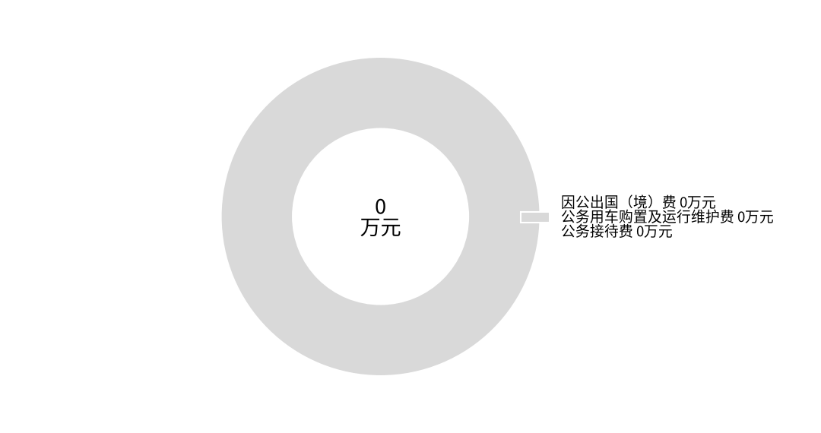
（图7：“三公”经费财政拨款支出结构）（饼状图）
1.因公出国（境）经费支出0万元。
2.公务用车购置及运行维护费支出0万元。
其中：公务用车购置支出0万元。
公务用车运行维护费支出0万元。
3.公务接待费支出0万元。
其中：
国内公务接待支出0万元。
外事接待支出0万元。

八、政府性基金预算支出决算情况说明
2025年度政府性基金预算财政拨款支出0万元。

九、国有资本经营预算支出决算情况说明
2025年度国有资本经营预算财政拨款支出0万元。

十、其他重要事项的情况说明

（一）机关运行经费支出情况
2025年度，阿坝州松潘县小河镇农业农村服务中心机关运行经费支出0万元（本单位为事业单位，报表无机关运行经费支出）。
（注：数据来源于财决附03表）

（二）政府采购支出情况
2025年度，阿坝州松潘县小河镇农业农村服务中心政府采购支出总额0万元，其中：政府采购货物支出0万元、政府采购工程支出0万元、政府采购服务支出0万元。
（注：数据来源于财决附03表）

（三）国有资产占有使用情况
截至2025年12月31日，阿坝州松潘县小河镇农业农村服务中心共有车辆0辆，单价100万元（含）以上设备（不含车辆）0台（套）。
（注：数据来源于财决附03表，按单位决算报表填报数据罗列车辆情况。）

（四）预算绩效管理情况
本单位在2025年度预算编制阶段无项目。

第三部分 名词解释

1.财政拨款收入：指单位从同级财政部门取得的财政预算资金。
2.事业收入：指事业单位开展专业业务活动及辅助活动取得的收入。
3.经营收入：指事业单位在专业业务活动及其辅助活动之外开展非独立核算经营活动取得的收入。
4.其他收入：指单位取得的除上述收入以外的各项收入。
5.使用非财政拨款结余（含专用结余）：指事业单位使用以前年度积累的非财政拨款结余弥补当年收支差额的金额。
6.年初结转和结余：指以前年度尚未完成、结转到本年按有关规定继续使用的资金。
7.结余分配：指事业单位按照会计制度规定缴纳的所得税、提取的专用结余以及转入非财政拨款结余的金额等。
8.年末结转和结余：指单位按有关规定结转到下年或以后年度继续使用的资金。
9.社会保障和就业支出（208）行政事业单位养老支出（20805）机关事业单位基本养老保险缴费支出（2080505）：反映机关事业单位实施养老保险制度由单位缴纳的基本养老保险费支出。
10.社会保障和就业支出（208）行政事业单位养老支出（20805）机关事业单位职业年金缴费支出（2080506）：反映机关事业单位实施养老保险制度由单位实际缴纳的职业年金支出。
11.卫生健康支出（210）行政事业单位医疗（21011）事业单位医疗（2101102）：反映财政部门安排的事业单位基本医疗保险缴费经费。
12.卫生健康支出（210）行政事业单位医疗（21011）公务员医疗补助（2101103）：反映财政部门安排的公务员医疗补助经费。
（解释本单位决算报表中涉及的全部功能分类科目至项级，不涉及的科目请自行删除。请参照《2023年政府收支分类科目》增减内容。）
13.基本支出：指为保障机构正常运转、完成日常工作任务而发生的人员支出和公用支出。
14.项目支出：指在基本支出之外为完成特定行政任务和事业发展目标所发生的支出。
15.经营支出：指事业单位在专业业务活动及其辅助活动之外开展非独立核算经营活动发生的支出。
16.“三公”经费：指单位用财政拨款安排的因公出国（境）费、公务用车购置及运行费和公务接待费。其中，因公出国（境）费反映单位公务出国（境）的国际旅费、国外城市间交通费、住宿费、伙食费、培训费、公杂费等支出；公务用车购置及运行费反映单位公务用车车辆购置支出（含车辆购置税）及租用费、燃料费、维修费、过路过桥费、保险费等支出；公务接待费反映单位按规定开支的各类公务接待（含外宾接待）支出。
17.事业运行经费：为保障事业单位运行用于购买货物和服务的各项资金，包括办公及印刷费、邮电费、差旅费、会议费、福利费、日常维修费、专用材料及一般设备购置费、办公用房水电费、办公用房取暖费、办公用房物业管理费、公务用车运行维护费以及其他费用。

（名词解释部分请根据各单位实际列支情况罗列，并根据本单位职责职能增减名词解释内容。）

第四部分 附件

部门预算项目支出绩效自评表（2025年度）

（备注：按照绩效自评工作安排，各单位可在预算管理一体化系统—综合报表查询—预算绩效报表模块中下载本单位“部门预算项目支出绩效自评表（2025年度）”，该表格应作为附件予以公开。）

第五部分 附表

一、收入支出决算总表
收入项目 | 决算数（万元） | 支出项目 | 决算数（万元）
本年收入合计 | 453.63 | 本年支出合计 | 453.63
其中：一般公共预算财政拨款收入 | 453.63 | 一般公共服务支出 | 336.36
政府性基金预算财政拨款收入 | 0.00 | 社会保障和就业支出 | 58.97
国有资本经营预算财政拨款收入 | 0.00 | 卫生健康支出 | 23.09
上级补助收入 | 0.00 | 住房保障支出 | 35.20
事业收入 | 0.00 | 上缴上级支出 | 0.00
经营收入 | 0.00 | 经营支出 | 0.00
附属单位上缴收入 | 0.00 | 对附属单位补助支出 | 0.00
其他收入 | 0.00 | 基本支出 | 453.63
年初结转和结余 | 0.00 | 其中：人员经费 | 429.46
总计 | 453.63 | 公用经费 | 24.17
 |  | 年末结转和结余 | 0.00
 |  | 总计 | 453.63

二、收入决算表
科目代码 | 科目名称 | 本年收入合计（万元）
201 | 一般公共服务支出 | 336.36
208 | 社会保障和就业支出 | 58.97
210 | 卫生健康支出 | 23.09
221 | 住房保障支出 | 35.20
 | 合计 | 453.63

三、支出决算表
科目代码 | 科目名称 | 合计（万元） | 基本支出（万元） | 项目支出（万元）
201 | 一般公共服务支出 | 336.36 | 336.36 | 0.00
208 | 社会保障和就业支出 | 58.97 | 58.97 | 0.00
210 | 卫生健康支出 | 23.09 | 23.09 | 0.00
221 | 住房保障支出 | 35.20 | 35.20 | 0.00
 | 合计 | 453.63 | 453.63 | 0.00

四、财政拨款收入支出决算总表
收入项目 | 决算数（万元） | 支出项目 | 决算数（万元）
本年财政拨款收入合计 | 453.63 | 本年财政拨款支出合计 | 453.63
其中：一般公共预算财政拨款收入 | 453.63 | 一般公共服务支出 | 336.36
政府性基金预算财政拨款收入 | 0.00 | 社会保障和就业支出 | 58.97
国有资本经营预算财政拨款收入 | 0.00 | 卫生健康支出 | 23.09
 |  | 住房保障支出 | 35.20
年初财政拨款结转和结余 | 0.00 | 年末财政拨款结转和结余 | 0.00
总计 | 453.63 | 总计 | 453.63

五、财政拨款支出决算明细表
经济分类科目 | 决算数（万元）
工资福利支出 | 429.10
商品和服务支出 | 24.17
对个人和家庭的补助 | 0.36
合计 | 453.63

六、一般公共预算财政拨款支出决算表
科目代码 | 科目名称 | 合计（万元） | 基本支出（万元） | 项目支出（万元）
201 | 一般公共服务支出 | 336.36 | 336.36 | 0.00
208 | 社会保障和就业支出 | 58.97 | 58.97 | 0.00
210 | 卫生健康支出 | 23.09 | 23.09 | 0.00
221 | 住房保障支出 | 35.20 | 35.20 | 0.00
 | 合计 | 453.63 | 453.63 | 0.00

七、一般公共预算财政拨款支出决算明细表
经济分类科目 | 决算数（万元）
工资福利支出 | 429.10
商品和服务支出 | 24.17
对个人和家庭的补助 | 0.36
合计 | 453.63

八、一般公共预算财政拨款基本支出决算表
经济分类科目 | 决算数（万元）
人员经费合计 | 429.46
其中：工资福利支出 | 429.10
基本工资 | 86.27
津贴补贴 | 54.17
奖金 | 107.15
绩效工资 | 62.35
机关事业单位基本养老保险缴费 | 39.32
职业年金缴费 | 19.66
职工基本医疗保险缴费 | 19.33
其他社会保障缴费 | 1.93
住房公积金 | 35.20
医疗费 | 3.73
其中：对个人和家庭的补助 | 0.36
医疗费补助 | 0.36
公用经费合计 | 24.17
其中：商品和服务支出 | 24.17
办公费 | 9.65
电费 | 0.50
邮电费 | 1.00
取暖费 | 0.25
差旅费 | 3.89
培训费 | 0.11
工会经费 | 3.67
福利费 | 2.05
其他交通费用 | 3.05
基本支出合计 | 453.63

九、一般公共预算财政拨款项目支出决算表
科目代码 | 科目名称 | 项目支出（万元）
201 | 一般公共服务支出 | 0.00
208 | 社会保障和就业支出 | 0.00
210 | 卫生健康支出 | 0.00
221 | 住房保障支出 | 0.00
 | 合计 | 0.00

十、政府性基金预算财政拨款收入支出决算表
项目 | 年初结转和结余（万元） | 本年收入（万元） | 本年支出（万元）
合计 | 0.00 | 0.00 | 0.00

十一、国有资本经营预算财政拨款收入支出决算表
项目 | 年初结转和结余（万元） | 本年收入（万元） | 本年支出（万元）
合计 | 0.00 | 0.00 | 0.00

十二、国有资本经营预算财政拨款支出决算表
项目 | 本年支出（万元）
合计 | 0.00

十三、财政拨款“三公”经费支出决算表
项目 | 年初预算数（万元） | 全年预算数（万元） | 决算数（万元）
“三公”经费支出合计 | 3.25 | 3.05 | 0.00
其中：因公出国（境）费 | 0.00 | 0.00 | 0.00
公务用车购置及运行维护费 | 3.05 | 3.05 | 0.00
其中：公务用车购置费 | 0.00 | 0.00 | 0.00
公务用车运行维护费 | 3.05 | 3.05 | 0.00
公务接待费 | 0.20 | 0.00 | 0.00

